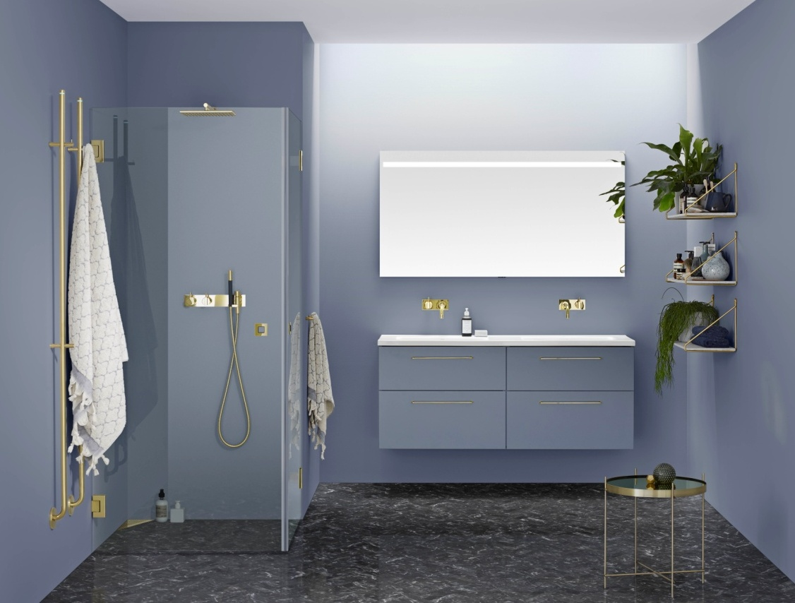

**BRUSEVÆGGE MED MESSINGDETALJER SKABER VARMERE LOOK i DE NORDISKE BADEVÆRELSER**

**Vores lyse, nordiske badeværelser får et varmere og mere hyggeligt look, når indslag af messing bruges som alternativ til klassisk krom. Finishen, som i Feng Shui helt klart tilhører metalelementet, er en hot trend – og giver ild og varme til et rum, der ellers associeres med hårde og kølige flader.**

Vi ser ikke messing som en kortvarig trend, men som et smukt metal, der holder længe og ældes med fin patina. Derfor tilbyder vi en række udvalgte modeller i en *Limited edition* med poleret messing. Fuldend indretningen med greb eller knopper i samme finish som dine badeværelses møbler. Du finder flere glastyper og alle mål på bruseglassene, som selvfølgelig kan tilpasses præcis efter den plads, de skal være på, på [www.inr.dk](http://www.inr.dk)

Billedet foroven viser [ARC Model 12](http://www.inr.dk/produkter/brusevaegge-brusekabiner/arc-model-12) brusehjørne som er fremstillet i 8 mm sikkerhedsglas med 15 års garanti. Badeværelsesmøblerne fra [Aspen](http://www.aspenbad.dk/) er en A140 Grand, lakkeret i farven NCS 5010-R90B, med 4-delt front og håndtag C i messing og spejl med indfældet ovenlys. Blandingsbatterierne er fra Vola.

INR_detail_handle_16062061919-stor.tifINR_detail_hinge_16062061922-stor.tifINR_detail_dryer-small_inr16062061936-stor.tifINR_detail_dryer_inr16062061929-stor.tifBesøg vores hjemmeside og lad dig inspireres og find en butik nær dig på [www.inr.dk](http://www.inr.dk)

**For yderligere information kontakt venligst:**

Mikael Thedeby,Act. Man.Director, Vanna Group, tlf +46 73 986 07 72, [mikael.thedeby@vannagroup.com](mailto:mikael.thedeby@vannagroup.com)